Actividad ED3.4: Personalizando Visual Studio Code

- Configuración Inicial del Editor de Código:
- Tema y Personalización del Editor
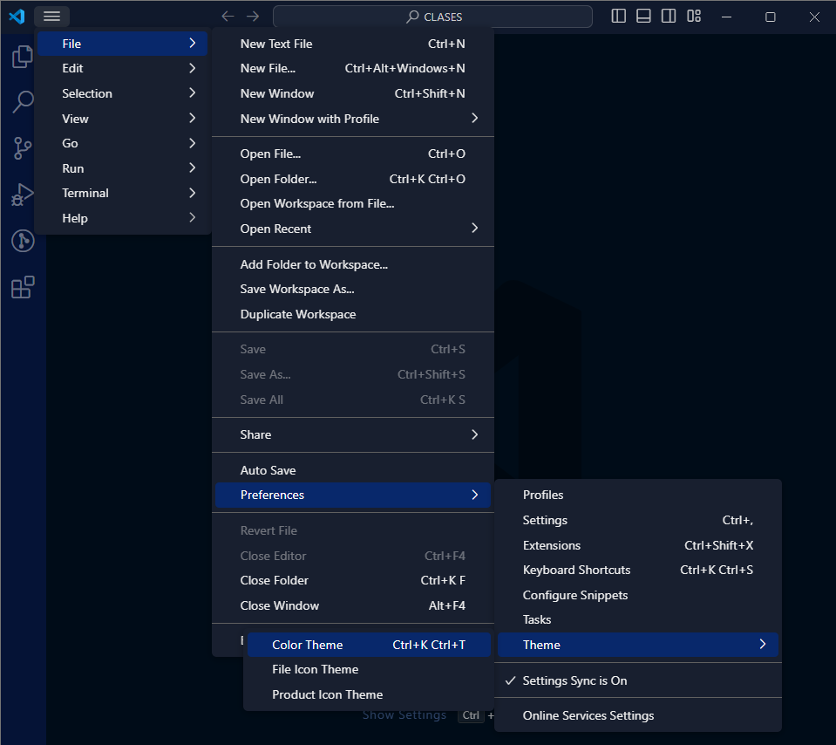
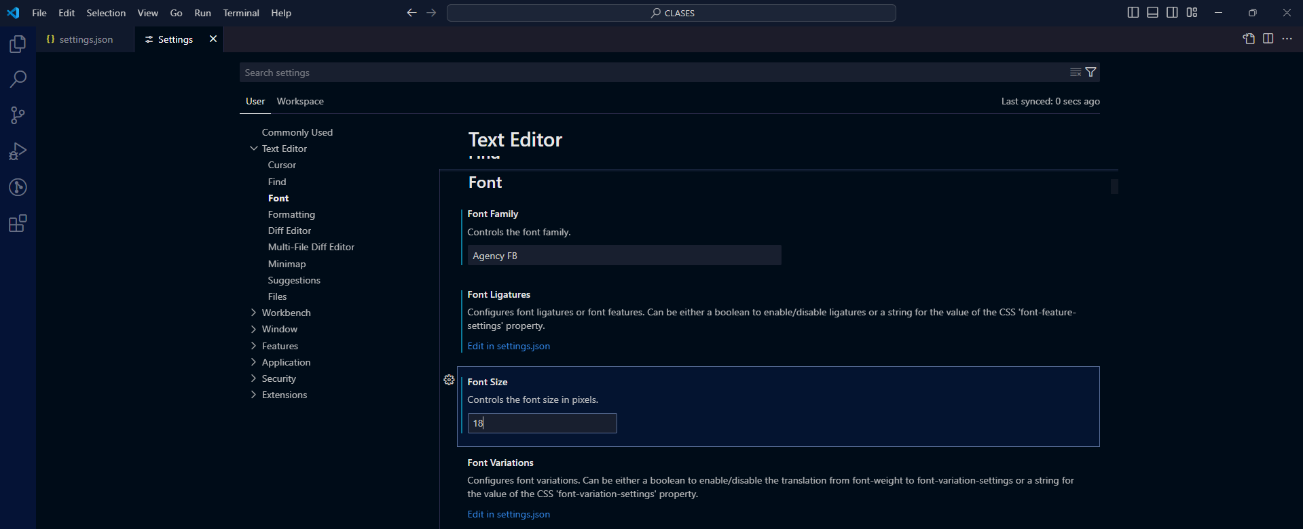
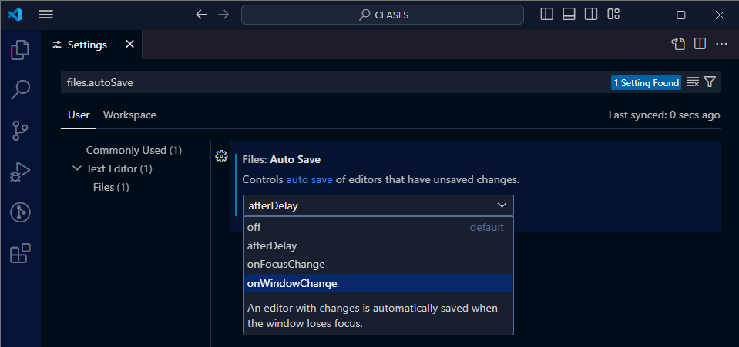
- Configurar Autosave

- Configuración de Atajos de Teclado:
- Personalización de Atajos
  - Abrir terminal:
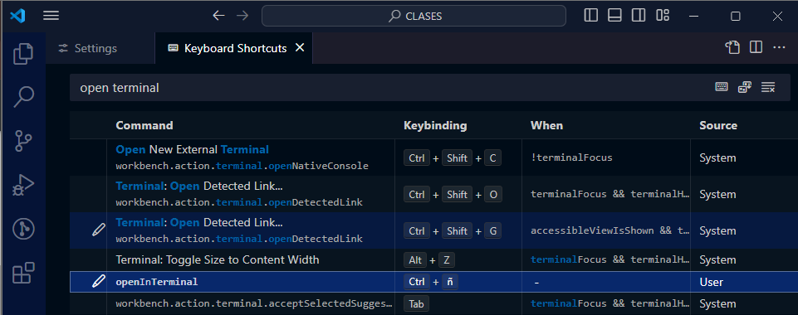
  - Comentar lineas:
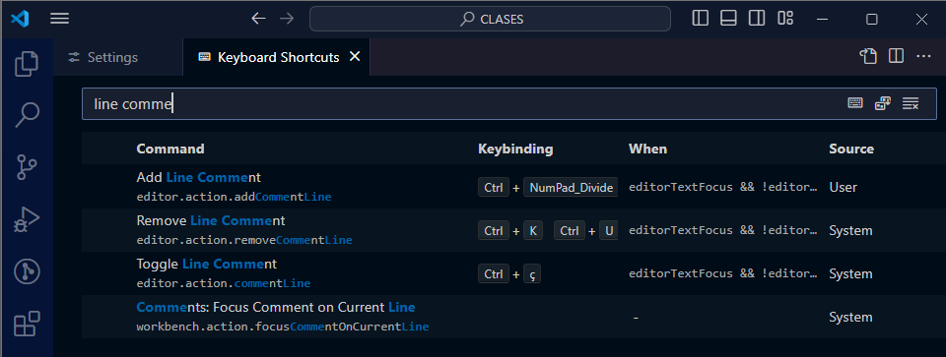
  - Ejecutar archivo python:
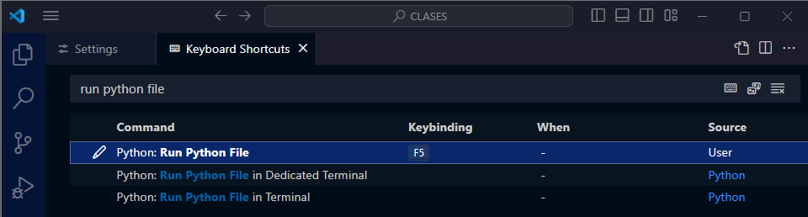
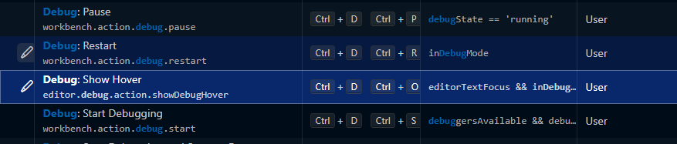
  - Atajos modificados por centrado al debbugear:
- Instalación y Gestión de Extensiones:
- Añadir Extensiones Recomendadas:
  - Buscar e instalar extensiones:
    - Autopep8 (para disponer de style guide pep8 en VSCode)
    - AutoDocstring (para crear docstrings automáticamente en funciones Python)
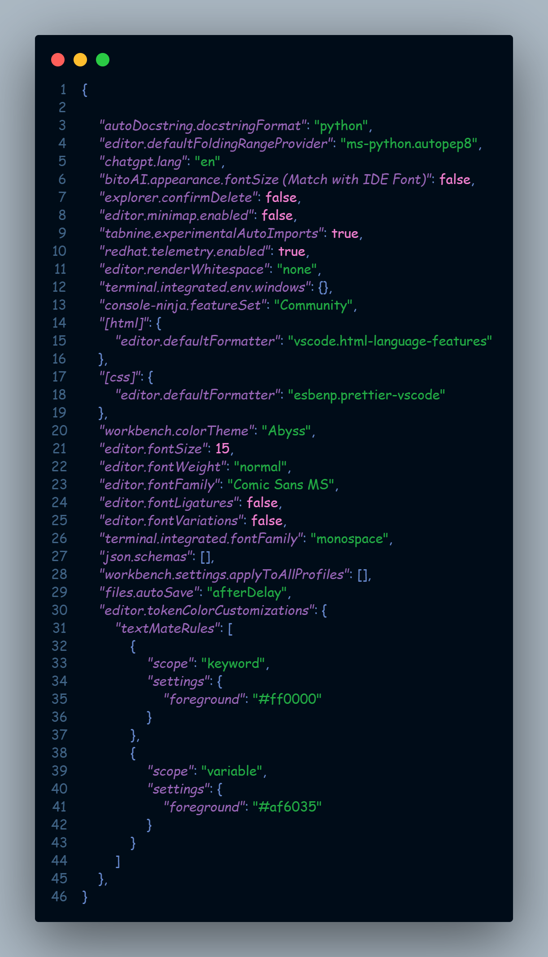
- Configurar y Ajustar las Extensiones:
  - Configura el Pylance
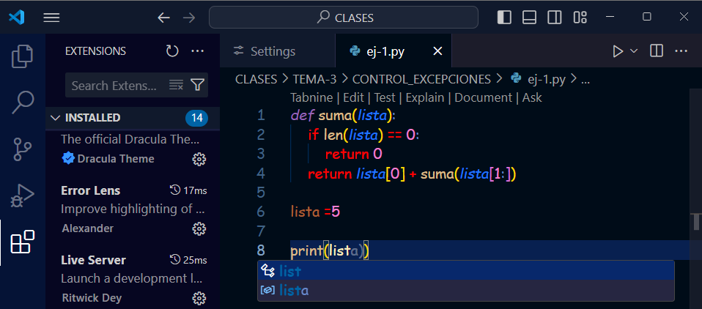
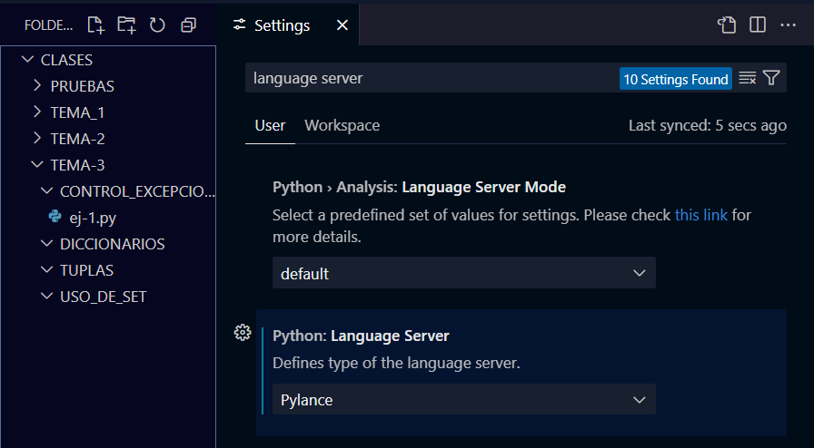
- Crear y Gestionar Perfiles de Configuración:
- Crear un Perfil de Configuración
- Modificar el Perfil
- Exportar el Perfil
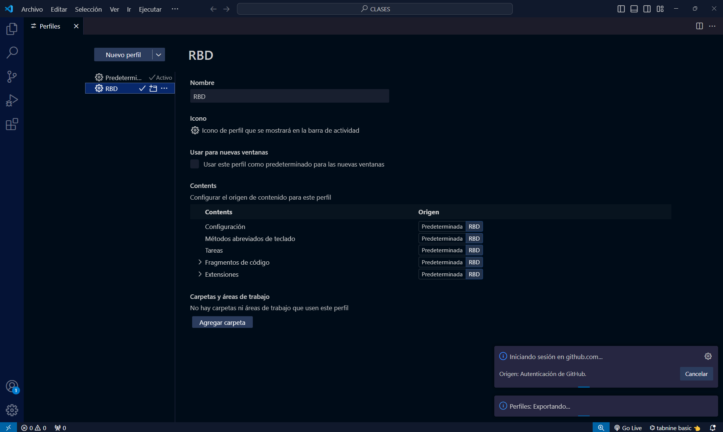
- Crear y Usar Snippets de Código:
- Crear un Snippet para una Función Python
- Prueba el Snippet
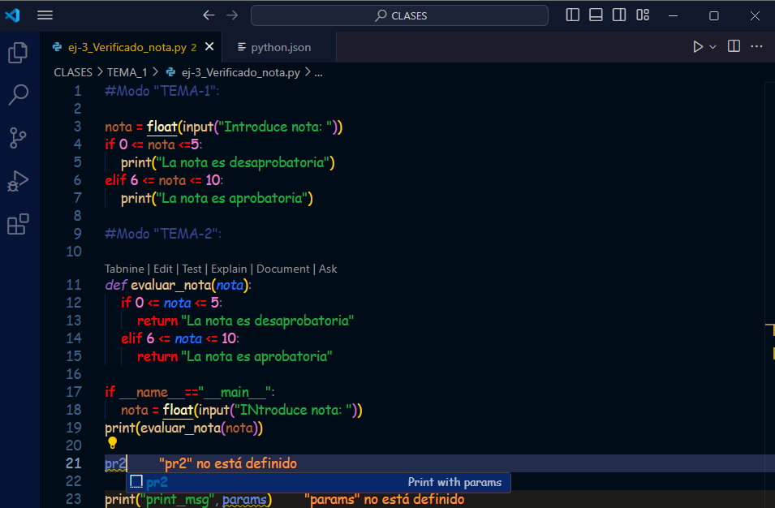
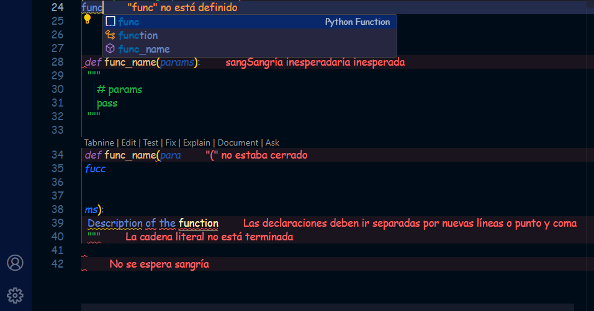
- Configuración de la Vista del Explorador de Archivos:
- Personalizar la Vista del Explorador
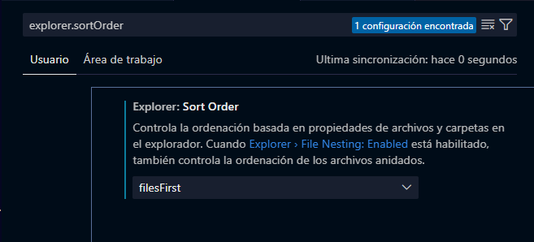
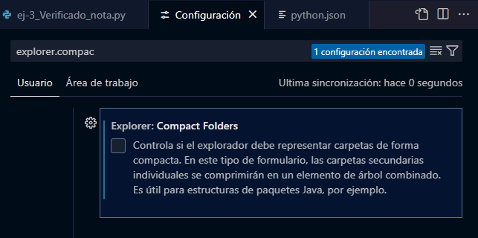
- Configuración de IntelliSense, Linter y Style Guide:
- Instala la extensión de Python:
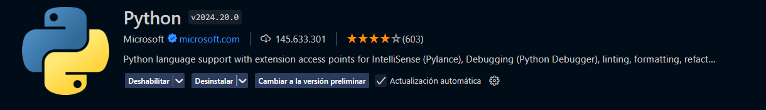
- Configura autopep8 en VSCode: (en archivo.json)
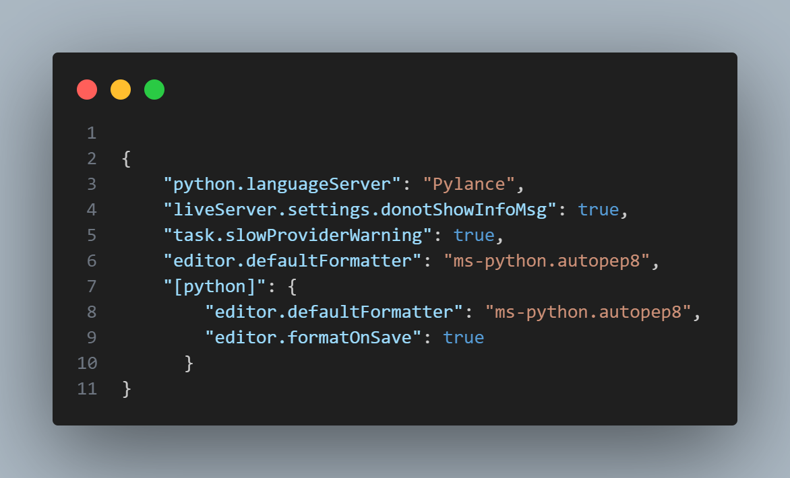
- Formatear el código manualmente:
  - Mediante click derecho y opción “format document” o mediante el comando “shift + alt + f” caba acotar que la función de formatear el documento actúa de manera por defecto a un diseño de código estándar osea que en ese caso al formatear el documento me acomodara el código con el formato de la función correspondiente , en cambio si estuviera el error a la parte izquierda el formateo de documento no identifica que debe seguir el formato de dentro de una función sino que lo aparta en una linea siguiente y lo toma como un diferente código en vez de asociarlo con la función menú.



